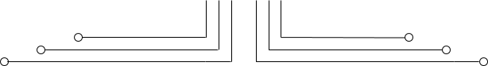

**LAPORAN RESMI**

**RANGKAIAN POWER SUPPLY**

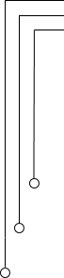

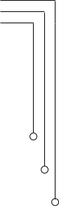

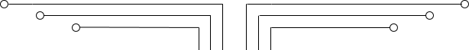

NAMA : SEPTIAN BAGUS JUMANTORO

NRP : 3221600039

KELAS : 1 D4 TEKNIK KOMPUTER B

DOSEN : MOCHAMAD MOBED BACHTIAR, S.ST., M.T.

MATA KULIAH : PRAKTIKUM RANGKAIAN ELEKTRONIKA 1

TGL PRAKTIKUM : SENIN, 06 DESEMBER 2021

1. **TUJUAN**
2. Mahasiswa mampu merakit rangkaian power supply DC sederhana
3. Mahasiswa mampu menjelaskan cara kerja rangkaian power supply DC sederhana
4. **DASAR TEORI**

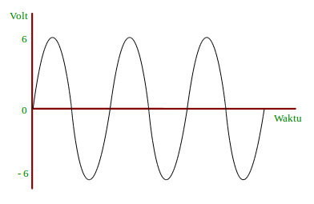Dalam kehidupan sehari-hari jenis listrik yang biasa kita gunakan yaitu Listrik AC dan DC. Listrik AC merupakan sebuah aliran arus listrik yang arusnya berubah-ubah mneurut satuan waktu. Jika digambarkan dalam grafik:

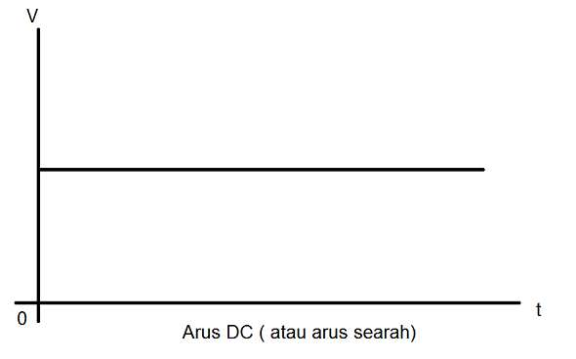Listrik DC merupakan aliran arus listrik yang arusnya searah atau tetap(konstan) terhadap satuan waktu. Jika digambarkan dalam grafik:

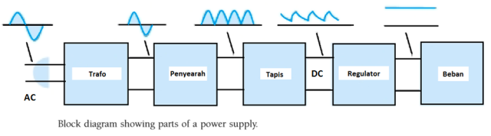Dalam rangkaian Project kali ini yaitu Power Supply DC Sederhana, maka dari itu dibutuhkan beberapa komponen pendukung, seperti:

Keterangan :

1. Tranformator / Trafo

Berfungsi untuk menaikkan atau menurunkan tegangan. Pada project kali ini membutuhkan trafo untuk menurunkan tegangan dari listrik rumah yang semula memiliki tegangan 220 V menjadi 12 V.

1. Rectifier / Penyearah

Berfungsi untuk membalikkan atau menyearahkan tegangan AC yang semula positif – negatif menjadi positif – positif. Rectifier terdiri dari 2 hingga 4 dioda, tergantung dari jenis trafo yang digunakan.

1. Filter / Tapis

Berfungsi untuk menstabilkan tegangan. Filter terdiri dari kapasitor.

1. Regulator

Berfungsi untuk merubah besar tegangan menjadi konstan(lurus). Regulator juga dapat mencegah tegangan yang turun tiba – tiba pada saat sumber tegangan AC turun. Regulator yang umum digunakan adalah IC 78xx.

1. **BAHAN – BAHAN**
2. Software Proteus
3. IC 7812
4. IC 7809
5. IC 7805
6. Dioda Bridge
7. Kapasitor Elektrolit 1000μF
8. Kapasitor Elektrolit 100 μF
9. Kabel
10. Transformator
11. **PERCOBAAN**
12. Buatlah rangkaian power supply DC sederhana dengan output 5V, 9V, 12V
13. 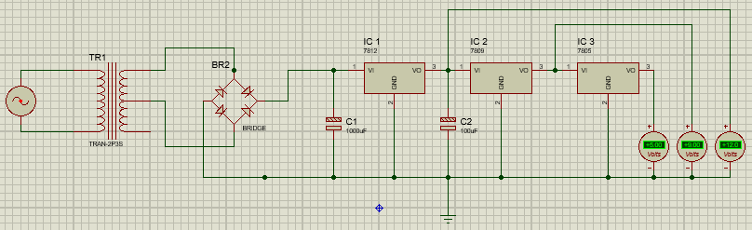**HASIL PERCOBAAN**
14. **ANALISA**

Rangkaian tersebut merupakan rangkaian power supply DC yang memiliki 3 output yaitu 5V , 9V , dan 12V yang berasal dari IC7805, IC7809, IC7812. Untuk membuat rangkaian tersebut diperlukan beberapa komponen yaitu trafo, dioda bridge, kapasitor elektrolit, dan regulator/IC.

Pada gambar disamping merupakan tranformator, yang berfungsi untuk menurunkan dan menaikkan tegangan dari sumber tegangan(listrik rumah sebesar 220V/50Hz).

Pada gambar disamping merupakan rectifier, yang terdiri dari 2 hingga 4 dioda. Karena pada praktikum tersebut menggunakan 4 dioda atau dioda bridge maka output yang dihasilkan merupakan gelombang full wave, tetapi gelombang tersebut belum menjadi felombang DC murni dan masih terdapat ripple yang besar.

Dikarenakan masih terdapat ripple yang besar, maka diperlukan kapasitor. Untuk menentukan besar kapasaitor yang dibutuhkan, dapat menggunakan datasheet dari IC yang digunakan, seperti datasheet IC7805, IC7809, IC7812.



Pada gambar disamping merupakan regulator, yang berfungsi untuk menurunkan tegangan dari rangkaian rectifier. Pada praktikum tersebut menggunakan IC7805 sehingga menuurnkan tegangan hingga ±5V. Untuk IC7809 menurunkan tegangan hingga ±9V. untuk IC7812

menurunkan tegangan hingga ±12V.

1. **KESIMPULAN**

Dari praktikum tersebut dapat dsimpulkan bahwa rangkaian power supply DC tersebut berfungsi untuk menurunkan tegangan dari listrik rumah sebesar 220V menjadi 3 output yaitu 5V, 9V, dan 12V. Untuk membuat rangkaian tersebut membutuhkan beberapa komponen seperti Trafo, Dioda Bridge, Kapasitor Elektrlit, IC7805. IC7809, IC7812. Untuk menghasilkan output dengan tegangan positif dpat menggunakan IC78XX, sedangkan untuk menghasilkan output dengan tegngan negatif dapat menggunakan IC79XX.

**REFERENSI**

1. Tony R. Kuphaldt, "Lessons In Electric Circuits, Volume I – DC", Fifth Edition, last update October 18, 2006.
2. Anant Agarwal, Jeffreyh.lang,” Foundations of Analog and Digital Electronic Circuits” 2005.
3. Michael Tooley BA,”ELECTRONIC CIRCUITS: FUNDAMENTALS AND APPLICATIONS”, Formerly Vice Principal, Brooklands College of Further and Higher Education.
4. Dari berbagai sumber